ВОПРОС 5. О ПЕРЕЧНЕ ПРЕДОСТАВЛЯЕМЫХ СОЦИАЛЬНЫХ
ГУ «Территориальный центр социального обслуживания населения Чашникского района»
Адрес:
г. Чашники, ул. Советская,
д. 32, каб.5
211149

ТЕЛ. 8-021-33-3-47-41

УСЛУГ МНОГОДЕТНЫМ МАЛООБЕСПЕЧЕННЫМ СЕМЬЯМ,
А ТАКЖЕ СЕМЬЯМ С НИЗКИМ МАТЕРИАЛЬНЫМ ДОХОДОМ

Информация по предоставлению государственной

адресной социальной помощью

Государственная адресная социальная помощь предоставляется в виде: ежемесячного и единовременного социальных пособий.

Ежемесячное социальное пособие - это гарантированная государством выплата семье для увеличения ее объективно низких доходов до уровня бюджета прожиточного минимума.
Среднедушевой доход семьи для предоставления ГАСП в виде ежемесячного социального пособия определяется исходя из доходов, полученных членами семьи в течение 12 месяцев, предшествующих месяцу обращения.

Единовременное социальное пособие предоставляется на приобретение продуктов питания, лекарственных средств, одежды, обуви, школьных принадлежностей и на другие нужды для обеспечения нормальной жизнедеятельности.
Единовременное социальное пособие предоставляется семьям (гражданам) при условии, что их среднедушевой доход составляет не более 1,5 величины бюджета прожиточного минимума на одного члена семьи.
Примерный перечень документов необходимых для обращения:
1.Паспорта всех членов семьи.
2.Свидетельства о рождении всех детей.
3.Документ об установлении отцовства (при наличии).
4.Удостоверение инвалида (при наличии).
5.Копия трудовой книжки.
7.Доходы семьи за 12 месяцев:
- заработная плата(форма №46)
- детское пособие (форма №5)
- алименты (форма №46)
- стипендия и другие.

Телефон: 8-021-33-4-60-78
Факс: 8-02133-6-07-19
Эл. почта: GUTCSON@YANDEX.RU

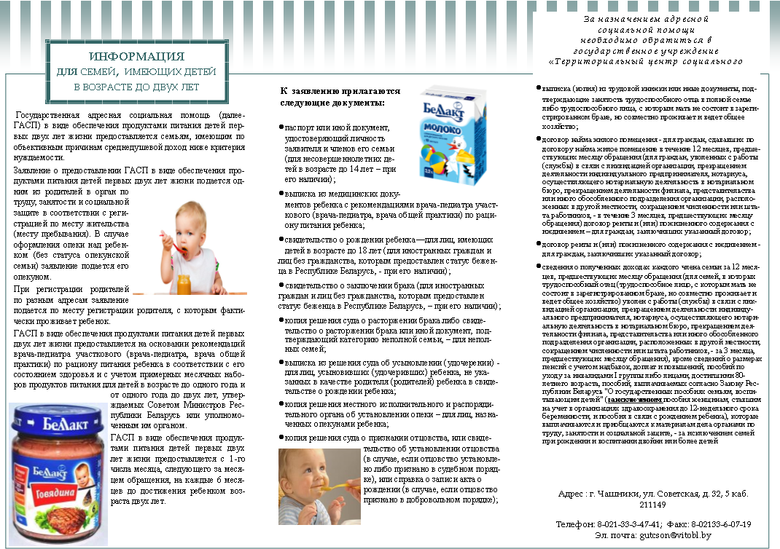

Телефон: 8-021-33-4-60-78

